GUÍA DE ORIENTACION

Nombre: | Curso: 5°A | Fecha: semana N°11
¿QUÉ APRENDEREMOS?
Objetivo (s): OA 4: Practicar en forma autónoma conductas protectoras y de autocuidado, como: mantener una comunicación efectiva con la familia o adulto de su confianza, resguardar la intimidad, (por ejemplo, evitando exponer información personal, fotos íntimas a través de redes sociales, protegiéndose de manifestaciones de índole sexual inapropiadas), seleccionar y acudir a fuentes de información confiables (personas significativas, libros y páginas de internet especializadas), realizar un uso seguro de redes sociales.
Contenidos: AUTOCUIDADO
Objetivo de la semana: Identificar realizar un autocuidado a su edad, basado en la confianza de su entorno (familiares, amigos, redes sociales). Completando una guía.
Habilidad: IDENTIFICAR

¿Qué necesito saber?
Para comenzar necesitas saber de qué se trata la habilidad de identificar y qué entendemos por autocuidado

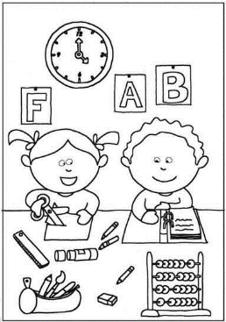

Entonces:
Identificar: Identificarse se refiere a la acción de reconocer si una persona o una cosa es lo que se está buscando, estás deberán contar con ciertos rasgos característicos que serán identificables para quien los precisa reconocer.

Autocuidado: se puede definir como la actitud y aptitud para realizar de forma voluntaria y sistemática actividades dirigidas a conservar la salud del cuerpo y prevenir daños de cualquier tipo.

¿Cómo nos cuidamos?
Tu sabes que los padres son los encargados de cuidar a sus hijos, en todos los sentidos. De caídas, de golpes, enfermedades y peligros externos a la familia. Pero también debes saber. Que tú a tu edad eres responsable de cuidar tu cuerpo y debes colaborar con tus padres a cuidarte y no exponerte a enfermedades o peligros externos a ti.
Hoy veremos a que te expones cuando estas fuera de círculo de protección que es tu familia. Principalmente tus padres.
Te mostrare algunas imágenes que son riesgos para ti. Explica que debes hacer ante el riesgo o peligro que corres si te enfrentas a algunas de estas acciones. Yo te ayudaré con la primera.
Acciones | Descripción | Riesgo | Qué debo hacer
 | Un extraño te tome a la fuerza | Que te secuestren y no puedas volver a ver a tu familia. Sin conocer tu destino | Correr y pedir ayuda poniendo de antemano a los que anden en la calle que tu no conoces al extraño. Jamás andes solo en la calle. Menos en la noche.
 | Que un extraño te hable y te invite a seguirlo | Que abusen sexualmente, te secuestren y no volver a tu hogar. Roben tus pertenencias.
 | Que un extraño te ofrezca un dulce u otro alimento gratis. | Que te fomente el consumo de drogas.  Adormecerte para secuestrarte
 | Jugar en la calle | Sufrir un accidente como un atropello.
 | Si te pierdes en la calle. | Al preguntar al un extraño que no te ayude realmente y pretenda hacerte algún daño.
Autoevaluación
¿Qué acciones fueron más difíciles de proponer que hacer? ¿Te a ocurrido alguna vez alguna de estas acciones de peligro en la calle?
1.-
2.-

